Situering | Opleiding:  ICT & administratie |  | Toepassingsgebied:  (Kies hieronder het toepassingsgebied/de doelgroep voor wie deze taak bedoeld is)  Persoonlijke ontwikkeling
 | Module:  Cijfergegevens verwerken | Vermoedelijke aantal lestijden van de ICT-taak:  3 lestijd(en) |  | Auteur(s) & CVO:  geert.linthoudt@pcvodenderenschelde.be
Titel van de ICT-taak:
Gedetailleerd gezinsbudget per maand.
In te oefenen basiscompetenties van deze ICT-taak (schrap de BC's die niet in de authentieke taak zitten):
- IC BC013 - * gaat bewust en kritisch om met digitale media en ICT
- IC BC017 - kan ICT veilig en duurzaam gebruiken
- IC BC023 - kan ICT aanwenden om problemen op te lossen
- IC BC024 - * kan zijn eigen deskundigheid inzake ICT opbouwen
- IC BC123 - kent de mogelijkheden en beperkingen van diverse toepassingen en applicaties om numerieke content te creëren
- IC BC126 - kan in verschillende bestandsformaten digitale numerieke content creëren
- IC BC128 - kan geavanceerde functionaliteiten van applicaties om numerieke content te creëren, toepassen
- IC BC133 - kan numerieke content bewerken
- IC BC134 - kan numerieke content opmaken
- IC BC286 - kan de basisinstellingen van applicaties om numerieke content te creëren, wijzigen
- IC BC288 - kan ICT-problemen oplossen
Omschrijving | Concrete case of probleemstelling:  U wilt heel gedetailleerd uw gezinsbudget per maand bijhouden.  Inleiding  Tijdens de module “Eenvoudige content aanmaken” heeft de cursist misschien reeds de taak “Uw gezinsbudget bijhouden.” uitgevoerd. Deze taak is een meer gedetailleerde uitwerking. Deze taak maakt veelvuldig gebruik van voorwaardelijke opmaak. De cursist dient hiermee dus reeds vertrouwd te zijn.
Lesverloop/stappenplan | De effectieve ICT-taak:  Ontwerp een gedetailleerd gezinsbudget. De grafische weergave kan worden verzorgd door conditionele opmaak.  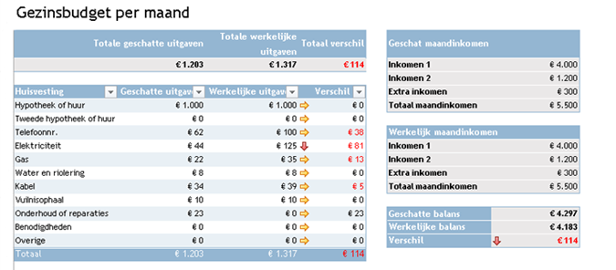  Lesverloop/stappenplan:  Opdrachten BC  Bespreek samen met de cursisten de lay-out van een gedetailleerd gezinsbudget. Reik hun wat voorbeelden aan en laat hun de keuze maken. IC BC023  Ontwerp het gedetailleerde gezinsbudget. IC BC128 IC BC133 IC BC134  Bewaar de factuur als een sjabloon voor hergebruik. IC BC126
Bronnen | Bronnen:  https://templates.office.com/nl-be/Gezinsbudget-per-maand-TM10188408  Handleiding Voorwaardelijke opmaak: https://ictopleidingen.azurewebsites.net/microsoft-excel-voorwaardelijke-opmaak/  Handleiding Tabellen: https://ictopleidingen.azurewebsites.net/microsoft-excel-tabellen/
Richtlijnen | Extra leerkracht informatie

